**Протеаза Плюс**

Protease PlusАртикул: 1841

* Используется в программах системной энзимотерапии
* Улучшает расщепление и усвоение белков продуктов питания
* Уменьшает вязкость крови и улучшает циркуляцию
* Повышает эластичность клапанов вен и стенок сосудов
* Оказывает противовоспалительное, противоотечное, антиаллергическое действие
* Способствует заживлению и изменяет структуру рубцовой ткани
* [СГР](https://drive.google.com/open?id=1eZABSCeOokpGhh5cU40r_YjSrm-DofJb)

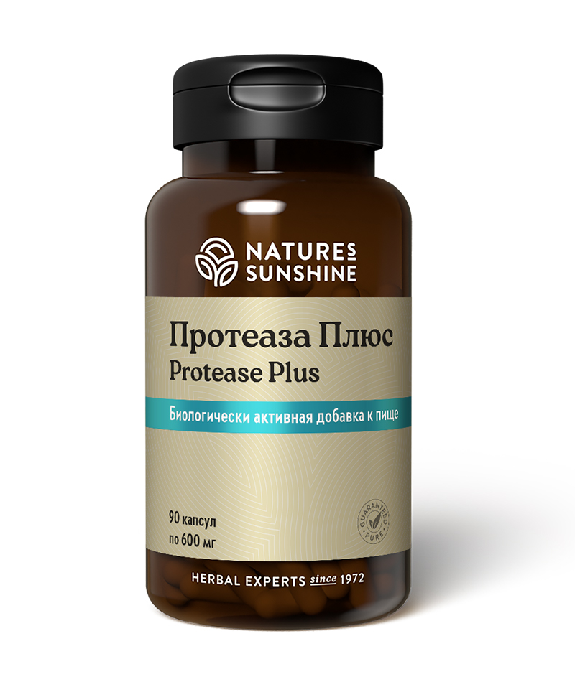

**Преимущества**

В 30-е годы ХХ века была высказана идея, а в 70-е годы в медицине появилось новое направление – **системная энзимотерапия (СЭ)**, в основе которой лежит действие протеолитических ферментов во внутренней среде организма после их всасывания в ЖКТ. Использование ферментов в системной энзимотерапии позволяет регулировать свёртываемость крови, активность воспалительных и иммунных процессов, очищать организм от продуктов распада после травм, операций, хронических воспалений, химиотерапии. Уникальный ферментный комплекс **Протеаза Плюс**может быть использован для проведения системной энзимотерапии (между приемами пищи). Протеолитические ферменты можно принимать при заболеваниях, связанных с разрушением хряща (артрозы, артриты, остеохондроз), гнойных и воспалительных заболеваниях (бронхит с обильной мокротой, плеврит, нагноение раны, трофические язвы и др.). Применение СЭ эффективно в ортопедии и травматологии, при синдроме диабетической стопы, что в несколько раз снижает частоту некротических осложнений, при хроническом простатите, фиброзно-кистозной мастопатии, спаечной кишечной непроходимости, при витилиго (отмечается стабилизация процесса и репигментация кожи). Применим комплекс и при иммуннодефицитных состояниях, и в онкологии. Комплекс ферментов **Протеаза Плюс** также можно использовать для усиления пищеварительной функции желудка. В этом случае его необходимо принимать вместе с пищей.

Уникальная формула на основе протеолитических ферментов, полученных из мицеллярных грибов с включением в состав растительных волокон свеклы (клетчатка, пектины, легнины) в качестве переносчиков ферментов. Как системный энзимный препарат продукт можно применять в высоких дозах в течение длительного времени.

Имеются результаты клинических испытаний на группе пациентов с эректильной дисфункцией на фоне хронического простатита в базовой терапии с дополнительным приемом БАД **Протеаза Плюс** и БАД **Пастилки с цинком**. Результаты расширенной терапии по сравнению с базовой: улучшение эрекции на 50%, оргазм – на 34%, либидо – на 24%, качество полового акта – на 39%.

**Активные ингредиенты**

**Смесь протеаз** — обладают выраженным противовоспалительным, противоотечным, рассасывающим, иммуномодулирующим действием, улучшают микроциркуляцию и ускоряют процессы регенерации. Обладают способностью активировать макрофаги и иммунные клетки-киллеры. В рамках СЭ эффективно работают на всех стадиях развития злокачественных новообразований, особенно в период радио- или химиотерапии, а также для облегчения состояния у больных в терминальной стадии.

**Растительные волокна свеклы обыкновенной**(Beta vulgaris) — включают целлюлозу, гемицеллюлозу, пектин и лигнин, которые играют роль переносчика протеолитических ферментов в процессе их продвижения в желудочно-кишечном тракте.

**Состав**

**1 капсула содержит :**растительные протеазы - 203 мг; растительное волокно свёклы обыкновенной (Beta vulgaris) - 267 мг. Протеолитическая активность: 60 прот. ед. (60 000 HUT)/ капс.

**Вспомогательные вещества:** трацит (смесь минералов с фульвовыми кислотами), желатин.

**Применение**

Взрослым по 1 капсуле 3 раза в день во время еды.

**Противопоказания:** индивидуальная непереносимость компонентов продукта, беременность и кормление грудью.